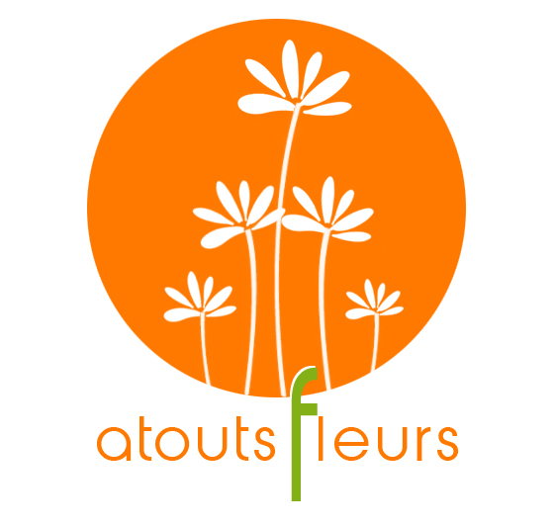

STAGES D'ART FLORAL
PROGRAMME DE FORMATION
HIVER 2013 – PRINTEMPS 2014

Des Fleurs, des Couleurs, des Senteurs …
C'est autour de ces trois mots évoquant la nature, les sens et la beauté que Blandine Viry, décoratrice florale, aimerait partager avec vous un moment privilégié de création et vous propose des stages de formation et de perfectionnement à l'art floral.
Diversité des thèmes, multiplicité des techniques simples et efficaces, richesse des variétés, des couleurs et des parfums, délicatesse des bouquets et des compositions, qualité et choix premium des fleurs, des végétaux et des matériaux … Tout est mis en œuvre pour faire de vous un expert dans l'art d'apprivoiser les fleurs, les couleurs et les styles.
Les stages de formation à l'art floral (session de 2 heures) sont ouverts à tout public, amateur ou professionnel. Ils ont lieu le vendredi matin à l’ATELIER ATOUTS FLEURS et accueillent 6 personnes au maximum. Les fleurs et autres végétaux ainsi que le petit matériel et les outils nécessaires à la réalisation de la composition florale sont fournis.

Frais pédagogiques + Fournitures (matériaux et végétaux inclus) : 55 € / session dont frais d'inscription = 5 € / session (offerts aux particuliers)

Un cours d'art floral = Une idée de cadeau originale
Vous nous confiez les nom & coordonnées de votre invité et nous lui faisons parvenir
une carte d'invitation cadeau de votre part.

Parrainez un(e) ami(e)
Vous l'accompagnez à un cours et vous bénéficiez tous les 2 de
10% de réduction soit 45 € le cours au lieu de 50 €.

JANVIER 2014 : STAGE de 5 ATELIERS SPÉCIAL MARIAGE

Particuliers ou professionnels, pensez à faire valoir vos droits individuels à la formation auprès de votre employeur ou contactez votre organisme de formation professionnelle ou votre fond d'assurance formation afin de solliciter une prise en charge de votre stage.

POSSIBILITÉ de STAGES en ENTREPRISES (CE – Hôtels – Restaurants – Traiteurs)

DEVIS FORMATION professionnelle longue durée sur demande à blandineviry@orange.fr

68, avenue du Pont des Fontaines 84200 Carpentras
Mobile:+33(0)6 60 10 72 00 - Tél. fax:+33(0)4 90 11 74 45
blandineviry@orange.fr - www.atouts-fleurs.com
Siret 495090177 000 17
Prestataire de Formation - Déclaration d'activité n° 93840346384
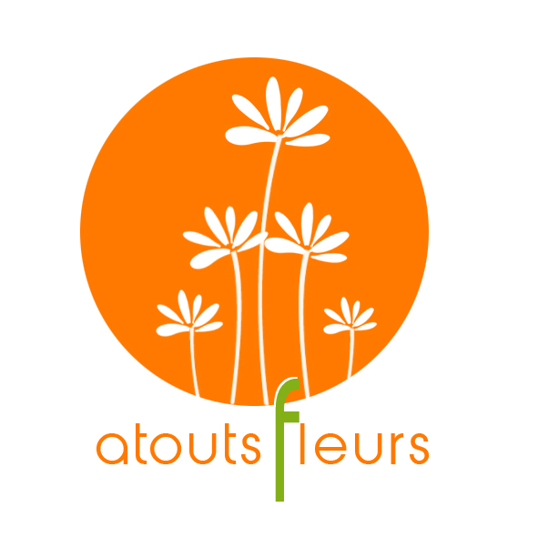

PROGRAMME
Techniques et réalisations pratiques de décorations florales

L'ART DU DÉCOR FLORAL : 4 décorations de NOËL
1. LA SCULPTURE VÉGÉTALE – VENDREDI 29 NOVEMBRE – 9:30 – L'AVENT !
Harmonie et élégance pour cette composition qui s'étire tout en longueur et défie les lois de l'apesanteur… Une sculpture végétale à poser ou à suspendre (porte – lustre). C'est l'Avent !
Technique du montage et de l'assemblage
2. LE JARDIN MINIATURE – VENDREDI 6 DÉCEMBRE – 9:30 – NOËL APPROCHE !
Je vous emmène au pays des bulbes, un univers mystérieux où la fête des couleurs et des parfums se prépare en secret, tapie sous la mousse … en attendant Noël. Idées simples pour les mettre en scène et créer son jardin paysager d'intérieur.
Techniques mixtes
3. LE CHANDELIER FLEURI – VENDREDI 13 DÉCEMBRE – 9:30 – FÊTE DE LA LUMIÈRE !
Il est temps de commencer les préparatifs de la fête et d’allumer les bougies ! Vous avez un chandelier ou une paire de bougeoirs ? Nous allons ensemble l’habiller de fleurs, de mousse, de branchages, de baies, de feuilles … Toutes les fantaisies sont permises pour la Fête de la Lumière !
Technique du piquage et du montage
4. LA COURONNE DE NOËL – VENDREDI 20 DÉCEMBRE – 9:30 – NOËL !
Qu'elle se pare de branchages, de baies, de fleurs, ou même de fruits, la couronne de Noël saura trouver sa place dans votre décor de fête et pourquoi pas sur votre table de réveillon ?

Technique du piquage
L'ART DE SAVOIR FLEURIR UN MARIAGE :
5 incontournables – 5 succès assurés
1. LE GRAND BOUQUET de CÉRÉMONIE ou de BUFFET – VENDREDI 10 JANVIER – 9:30
Grand bouquet champêtre de fleurs et de feuillage est composé directement dans un vase.
Technique du bouquet assemblé + garnissage intérieur ou extérieur du vase
2. DÉCORATION DE LA VOITURE – VENDREDI 17 JANVIER – 9:30
La voiture des Mariés joue les élégantes et se pare d'une gerbe de fleurs montée sur ventouse. Un petit bouquet assorti est fixé à l'aide de rubans aux portières et aux rétros.
Technique du piquage et du bouquet plat
3. CENTRE DE TABLE – VENDREDI 24 JANVIER – 9:30
A la fois sophistiqué et bucolique, ce mini-jardin recomposé invite à table toutes sortes de fleurs et de végétaux de saison.
Technique du piquage et du montage
4. LE CORTÈGE – VENDREDI 31 JANVIER – 9:30
Le Marié et les demoiselles d'honneur ne sont pas en reste. Création d'une boutonnière, d'un bouquet rond et d'une couronne de fleurs.
Technique du bouquet rond et du montage
5. LE BOUQUET DE LA MARIÉE – VENDREDI 7 FÉVRIER – 9:30
Un bouquet cascade requiert beaucoup de doigté, de patience et d'amour… A la clef: une création Haute Couture. La Mariée est bien la plus belle !
Technique du piquage et du montage

PROGRAMME
Techniques et réalisations pratiques de décorations florales

L'ART DU BOUQUET : 5 styles – 5 techniques
1. LE BOUQUET MONOCHROME – VENDREDI 21 FÉVRIER – 9:30
Choisir de composer un bouquet de fleurs d'une seule et même couleur, c'est l'assurance du sans-faute dans le raffinement et l'élégance. Les différentes espèces de fleurs se fondent à l'unisson en une symphonie pure et forte.
Technique du bouquet à plat
2. LE BOUQUET ROND – VENDREDI 21 MARS – 9:30
Apprendre à composer un bouquet rond classique, c'est tendre vers la perfection dans l'art d'apprivoiser les fleurs, tout simplement …
Technique de la vrille
3. LE BOUQUET ZEN – VENDREDI 28 MARS – 9:30
Architecturé comme une sculpture florale qui répond aux règles de la sobriété, intemporel à la beauté naturelle sans fioritures, ce bouquet graphique s’intègre à tous les styles d’intérieur. Quand l'art floral se vit comme une recherche d'intériorité sur le chemin de la sérénité…
Technique de l'assemblage linéaire
4. LE BOUQUET À 5 TÊTES – VENDREDI 4 AVRIL – 9:30
Mystère, technique et harmonie sont les secrets de ce bouquet pas comme les autres, une variation symphonique sur les fleurs et les couleurs en 5 temps…
Technique de l'enveloppement
5. LE BOUQUET DE JARDIN ROMANTIQUE – VENDREDI 11 AVRIL – 9:30
Un bouquet comme on en rêve … qui fera entrer comme par enchantement dans votre maison les fleurs du jardin. De l'imagination, un peu de poésie et surtout beaucoup de tendresse sont indispensables à ce bouquet à la touche impressionniste, empreint de fraîcheur et de simplicité.
Technique du bouquet lié
L'ART DU PIQUAGE : 3 formes – 3 dimensions
1. LE CŒUR DE FLEURS – VENDREDI 14 FÉVRIER – SAINT VALENTIN – 9:30

Quand décoration rime avec passion et fleurs avec toujours … Toutes les occasions sont bonnes ! Venez créer et composer un cœur en fleurs à offrir ou osez vous faire plaisir : il décorera votre table pour un tête à tête amoureux …
Technique du piquage sur mousse à plat
2. LE TABLEAU DE FLEURS – VENDREDI 14 MARS – 9:30
C'est la création à l'état pur ! Vous apprenez à marier fleurs et couleurs, feuillages et volumes en réalisant un véritable tableau vivant en trois dimensions qui forcera l'admiration de votre entourage et mettra une touche d’originalité dans votre intérieur.
Technique du piquage sur mousse encadrée
3. LE GÂTEAU DE FLEURS – VENDREDI 18 AVRIL – PÂQUES – 9:30
Imaginer et confectionner un gâteau de fleurs c'est jubilatoire ! C'est allier les plaisirs de l'art culinaire à ceux de l'art floral, tout un programme ! Fleur après fleur, vous recréez ainsi une véritable tranche napolitaine, à servir frais au déjeuner pascal en guise de centre de table… On en mangerait !
Technique du piquage sur mousse à plat

STAGES D’ART FLORAL
BULLETIN D'INSCRIPTION

Frais pédagogiques + Fournitures (matériaux et végétaux inclus)
Tarif particuliers : 50 €* net le cours Tarif DIF : 55 €* net le cours
(Frais d'inscription offerts) (Frais d'inscription inclus)

Votre inscription doit être accompagnée d'un acompte** de 20 € par session/personne.
Elle sera effective à réception de votre BULLETIN D'INSCRIPTION et de votre règlement.
* Règlement par chèque à l'ordre de Blandine Viry – Atouts Fleurs.
** Toute annulation de votre part doit nous parvenir (par courrier, courriel ou fax) au moins 5 jours ouvrables avant la date du cours. A cette condition seulement il vous sera restitué le montant des arrhes à défaut de pouvoir réserver une autre date à votre convenance.

Thème de l'atelier | Date | Nombre de personnes | Thème de l'atelier | Date | Nombre de personnes
Sculpture végétale | 29 novembre |  | Tableau de fleurs | 14 mars
Jardin miniature | 6 décembre |  | Bouquet rond | 21 mars
Chandelier fleuri | 13 décembre |  | Bouquet Zen | 28 mars
Couronne de Noël | 20 décembre |  | Bouquet 5 têtes | 4 avril
Cœur St Valentin | 14 février |  | Bouquet de jardin | 11 avril
Bouquet monochrome | 21 février |  | Gâteau de Pâques | 18 avril

DATES & NOMBRE DE PERSONNES
Stage MARIAGE  5 ATELIERS | 10 /17/ 24 / 31 Janvier  7 février

PRÉNOM NOM

ADRESSE

VILLE CODE POSTAL

Téléphone / Mobile

Email

TOTAL ACOMPTE

